Blankenham augustus 2018
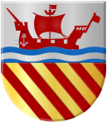

Beste dorpsbewoners, het wel en wee in Blankenham.

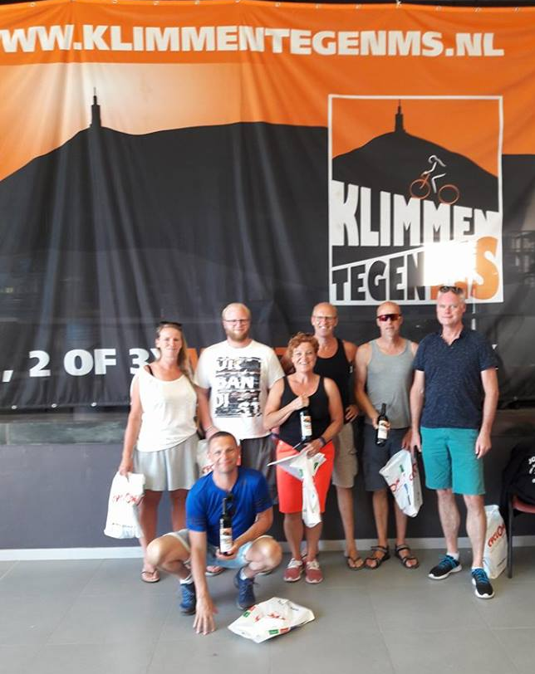
De voorbereidingen voor onze grote dag morgen Blankenham klimt tegen MS is er klaar voor. Startnummers opgehaald, op de foto met het team en neef Maarten Hek die even door het gordijn kwam gluren het weer is prachtig en de voorspellingen voor morgen ook😎 vandaag lekker relaxen en morgen vlammen met Carola Steenbeek, Chris de Jonge, Facebook loze Kees-Jan Blaas, Jantina de Jonge en Gosse van der Zee. Team begeleiding Erik Veenis, Francisca de Jonge en Bert-Jan Grun
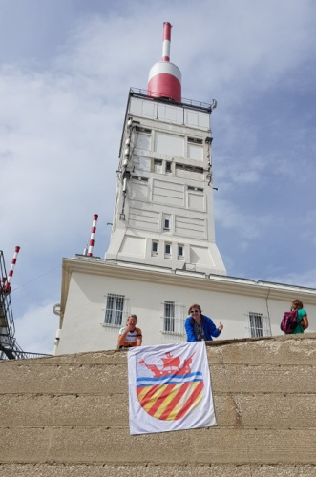
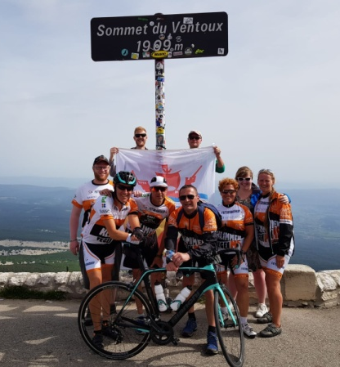
Zondag 10 juni hebben we met Team Blankenham klimt tegen MS de top van de Mont Ventoux gehaald😃 het was een fantastische en emotionele dag. 😏 op de top hebben we meegemaakt waarvoor we dit allemaal doen, indrukwekkend en emotioneel. Als team hebben we genoten en ieder heeft zijn eigen doel bereikt afgesloten met een heerlijke BBQ bij ons huis alle donateurs nogmaals heel erg bedankt, klasse dat jullie ons hebben gesteund.
Gefeliciteerd met deze prestatie!

In de wandelgangen
Omgevingsvergunning is binnen voor verbouw school naar vijf appartementen. Gefeliciteerd Gosse! ( Wanneer)

We krijgen er weer twee inwoners bij in Blankenham Ronald Iepenga en Marja Wietjsma.
Ze gaan aan de Hammerdijk 30 iets moois creëren

Wat is dat toch met de Kerkbuurt, bijna de helft staat te koop!

Een beterschapgroet voor onze voorzitter van het dorpsbelang,
hij is geopereerd aan zijn enkel, en moet nu gaan revalideren.
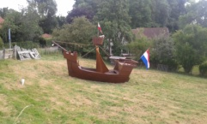
We hebben nu twee bezienswaardige kunstwerken in Blankenham erbij.
Een prachtig schip en een extra kanon.

Een felicitatie voor Harrie en Annemarie te Raa 40 jaar getrouwd op naar de 50 jaar!

De Jeu de boules
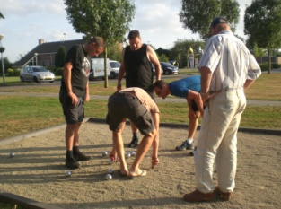
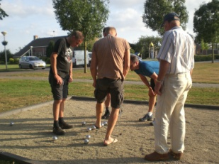
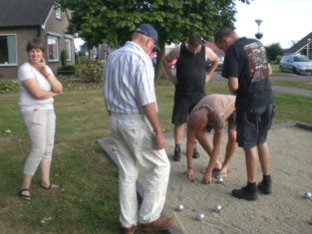
Elke woensdagavond om half acht is iedereen welkom.
Gezellig de ballen laten rollen….

Jo donker is opgenomen in het ziekenhuis in Heerenveen voor een heupoperatie.
Hij is gelukkig weer thuis, nu revalideren.
Wij wensen hem veel sterkte en beterschap.

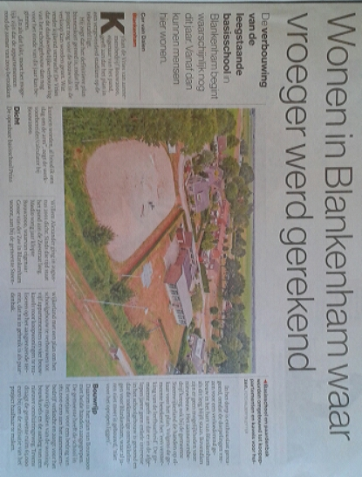
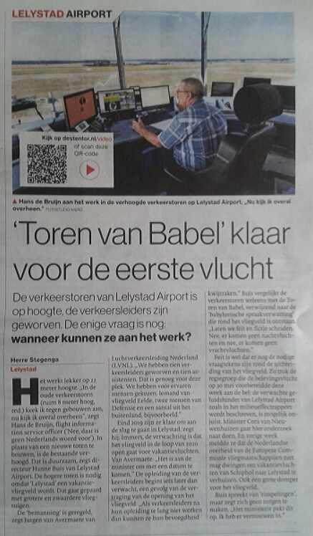
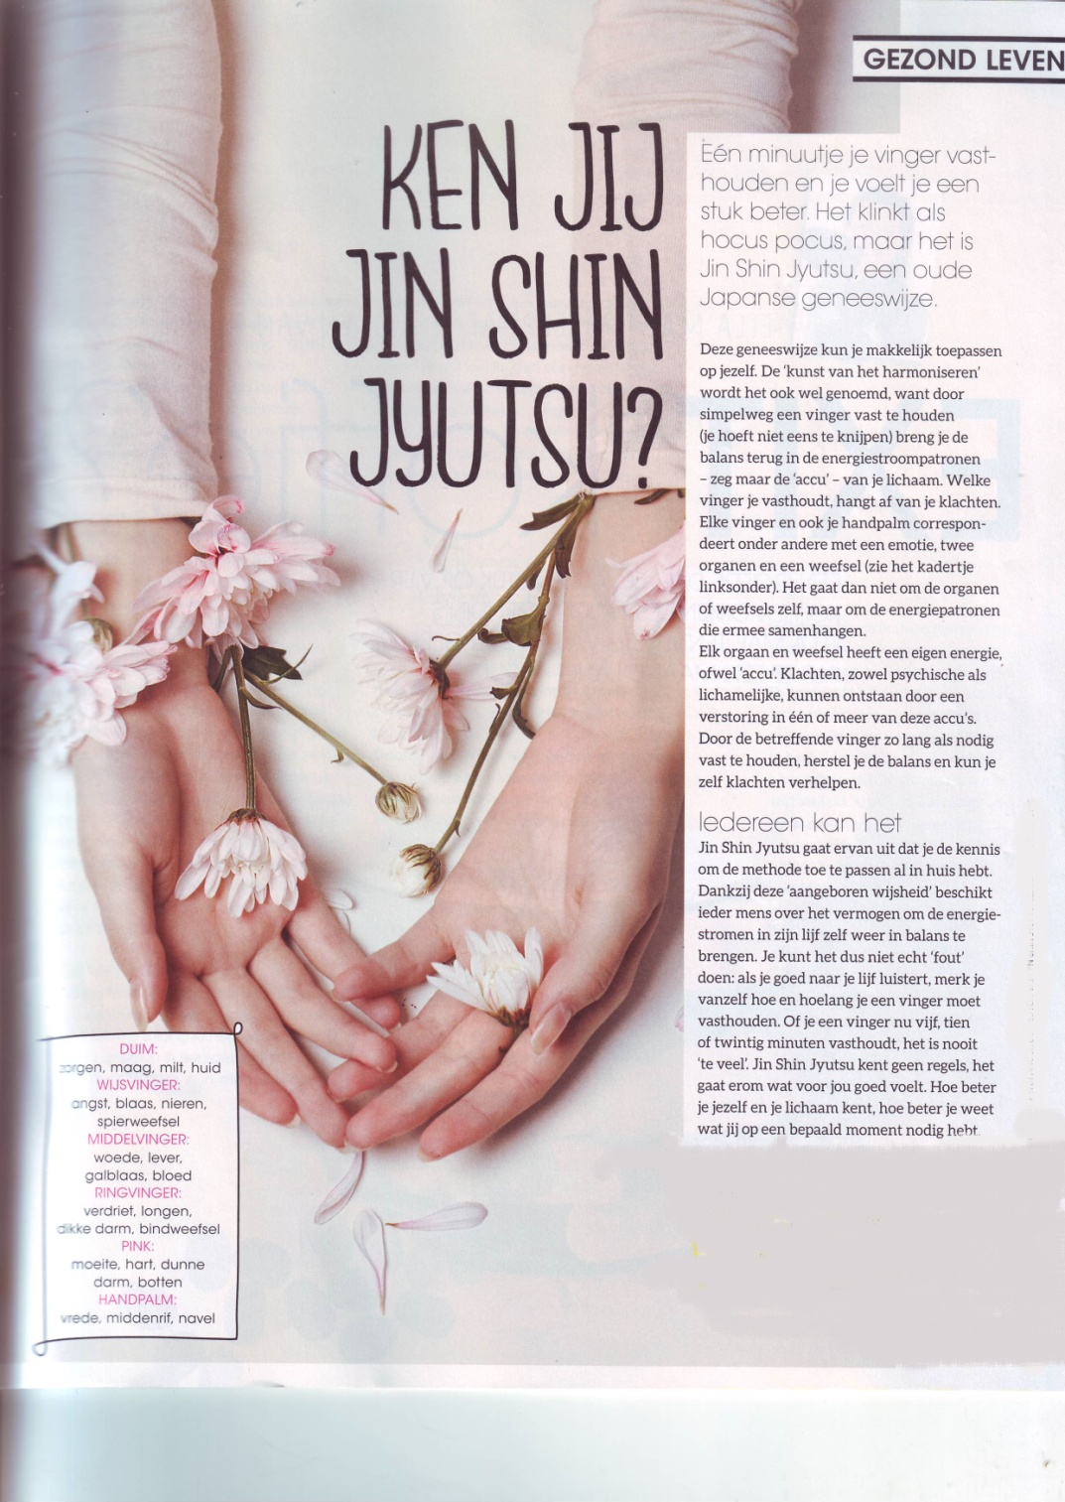

Al het nieuws vind u ook op de website van Blankenham
,,Dijkdorp Blankenham’’
En de app van het dorpshuis de Skulpe.

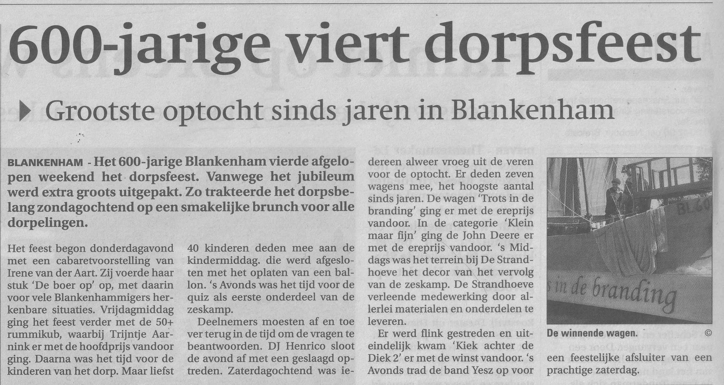

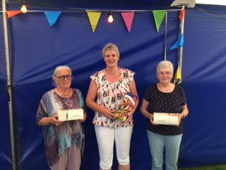
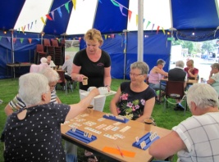
Het Oranjebestuur
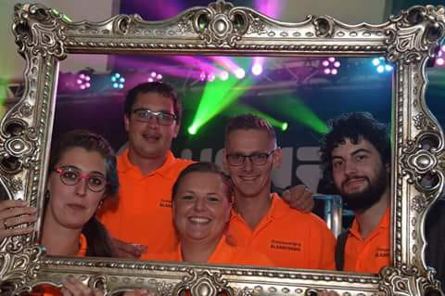

Evelien Donker
Danielle v/d Berg
Jorni Donker
Arjan v/de Kamp Rummikub voor de 50+
Renier Hakvoort 1 Trijntje Aarnink Hennie Edelenbos 2 Ineke Kikstra
3 Betsie Wierstra

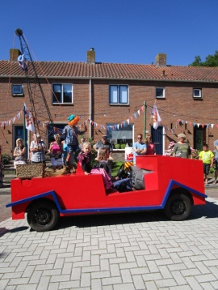
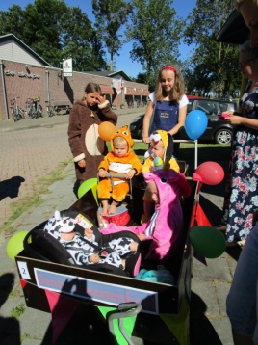
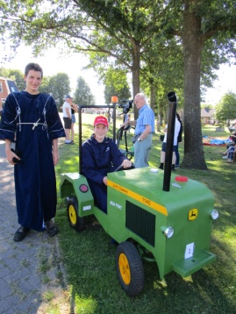
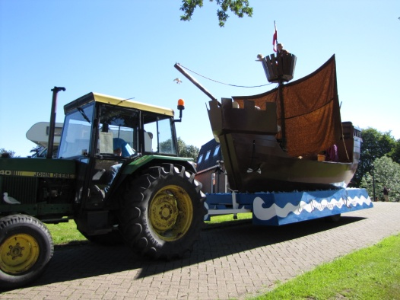
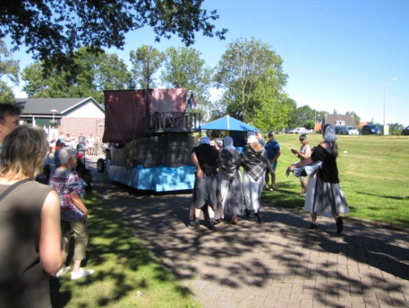
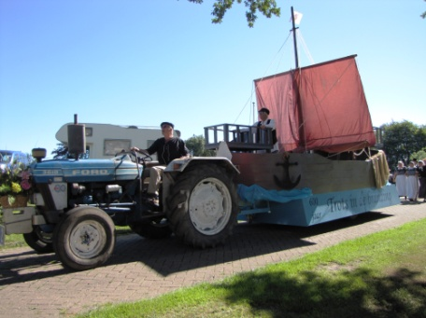

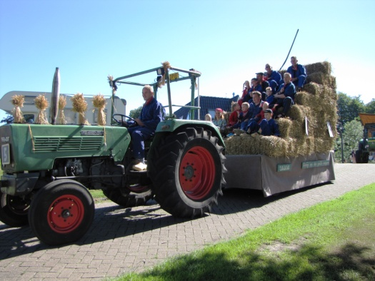
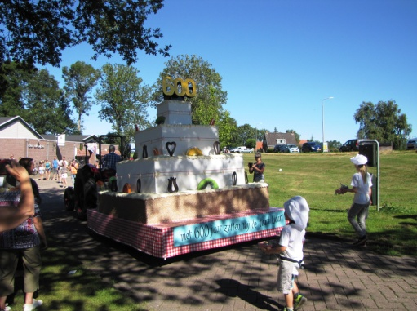

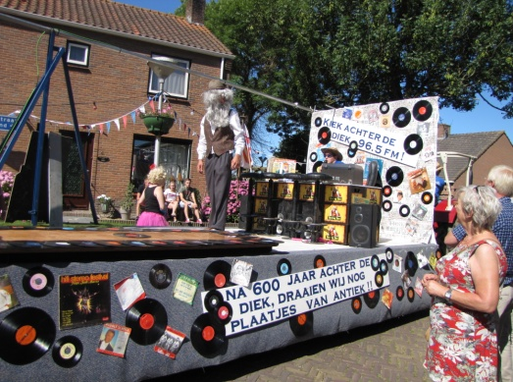
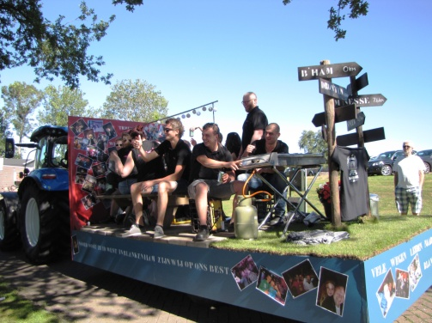
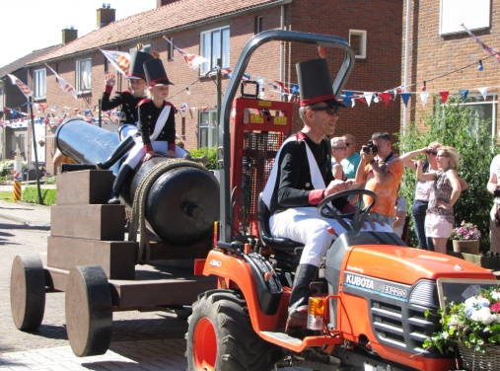

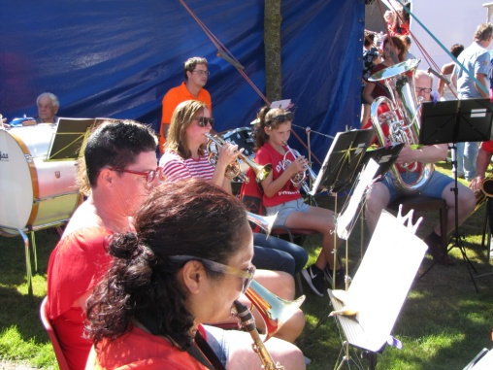
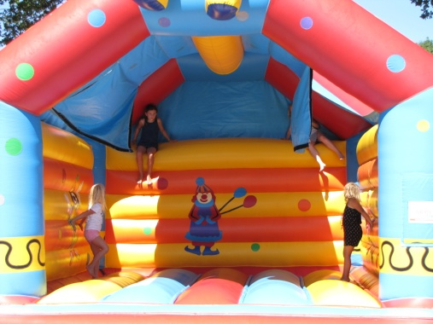
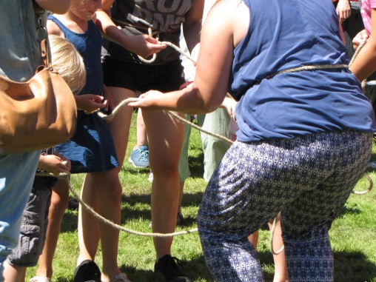

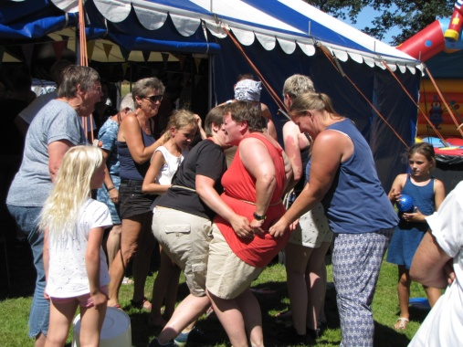
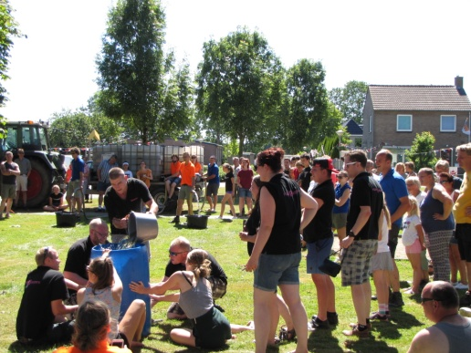
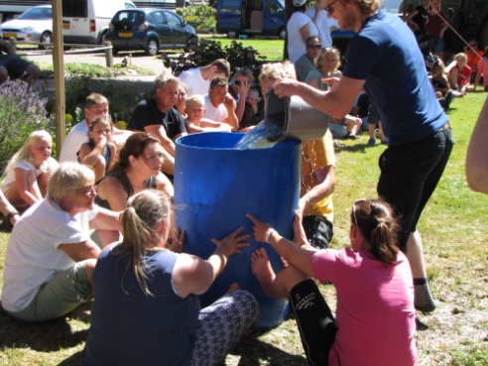

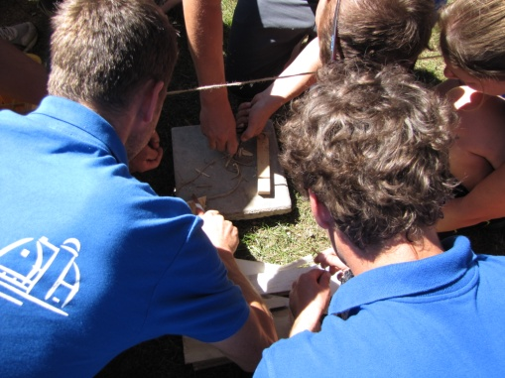
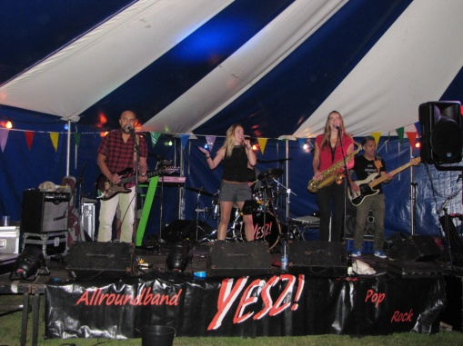
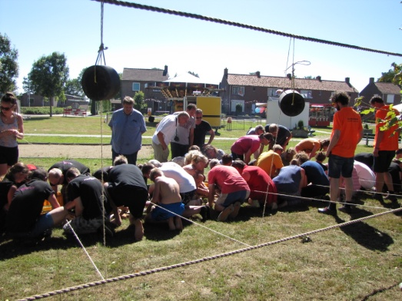

De zondagochtend brunch 1 juli 2018
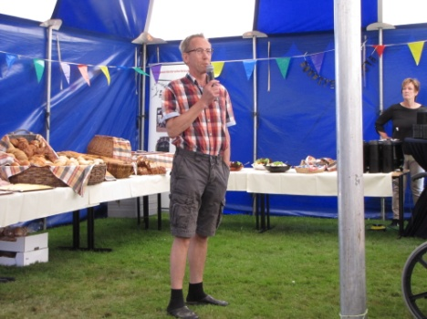
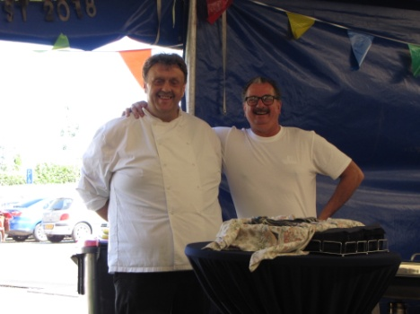
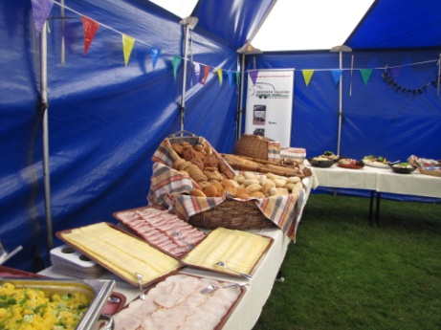

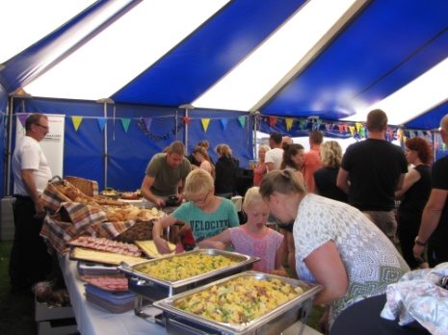
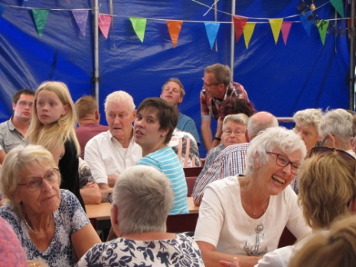
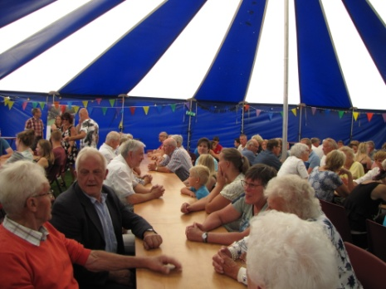

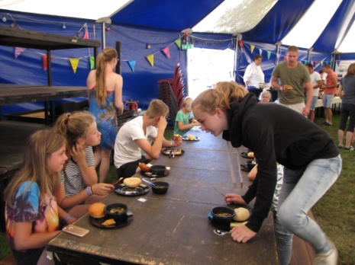
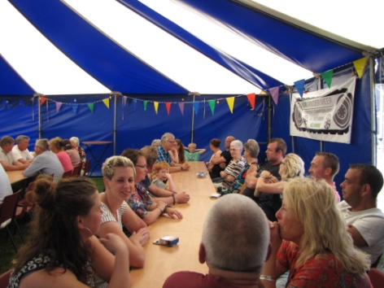
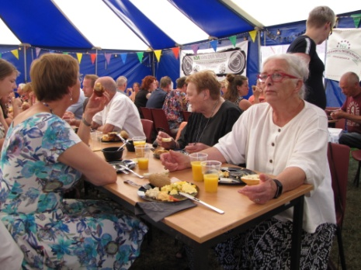

Blankenham- Het 600 jarige Blankenham vierde op 28, 29,30 juni en 1 juli feest.
Er werd dit jaar extra groot uitgepakt omdat het dorp dit jaar 600 jaar bestaat. Donderdagavond kwam cabaretière Irene van der Aart naar Blankenham om haar stuk ‘de boer op’ te vertellen.
Voor vele Blankenhammigers zaten hier herkenbare situaties in.
Vrijdag middag ging het feest verder met de 50+ rummikub waarbij Trijntje Aarnink er met de hoofdprijs vandoor ging.
Daarna was het tijd voor de kinderen van het dorp. Maarliefst 40 kinderen deden mee aan de kindermiddag welke werd afgesloten met het oplaten van een ballon.
s’Avonds werd de Quiz gespeeld het eerste onderdeel van de zeskamp, de hersenen van de dorpelingen moesten soms flink terug in de tijd. DJ Henrico sloot de avond met een zeer geslaagd optreden af.
Zaterdagochtend was iedereen alweer vroeg uit de veren voor de versierderwagen optocht.
Er deden 7 wagens mee aan de optocht, wat voor het dorp sinds jaren weer een hoogte punt is in aantal. Trots in de branding ging er met de ereprijs vandoor.
Ook was er dit jaar weer de categorie ‘Klein maar Fijn’ hierbij ging de John Deere er met de ereprijs vandoor. S’middags was het tijd om verder te gaan met de zeskamp.
De Strandhoeve aan de uiterdijkenweg heeft voor Blankenham een geweldige zeskamp in elkaar gezet en alle materialen geleverd.
Alle dorpelingen waren zeer enthousiast over de leuke spellen.
Er werd dan ook flink gestreden onderling, waarbij ‘Kiek achter de Diek 2’ er met de eerste plaats vandoor ging. ’s Avonds trad de band Yesz op, welke er een zeer geslaagd feestje van maakten.
Zondagochtend gaf dorpsbelang Blankenham nog een brunch cadeau aan alle dorpelingen ter ere van het 600 jaar bestaan.

Op naar zaterdag drie november!!

Blankenhammers in Franse dienst ten tijde van Napoleon

Jo Steenstra, Nieuw-Buinen

In HVIJ-kwartaalblad De Silehammer 20/4 (dec. 2012) schreef ik over Ruslandganger Wicher Mintjes uit Oldemarkt. Hij heeft als een van de weinigen de helse Veldtocht naar Rusland in 1812 overleefd. Velen zijn gesneuveld of raakten vermist, zoals zijn zwager. Het naspeuren kostte mij veel moeite. Sinds juli 2016 is er de databank Nederlandse militairen in het leger van Napoleon. Deze online databank van het Nederlands Instituut voor Militaire Historie (NIMH) bevat de namen van 53.000 Nederlandse mannen die tussen 1797 en 1814 onder Franse vlag hebben gestreden. De databank bevat behalve de naam en eenheid van de ingeschrevene ook de geboorteplaats, de geboortedatum en de namen van zijn ouders. Let wel: het gaat om Franse documenten, bewaard te Vincennes/Parijs, waarbij de Fransen de namen noteerden zoals die in hun oren klonken.
Snelste zoekmethode met drie trefwoorden, in willekeurige volgorde: nimh databank napoleon
In de komende Silehammers 26/3 en 26/4 komen rond 25 mannen uit de regio aan bod, onder wie vijf uit Kuinre en drie uit Blankenham. Kort opgesomd, met eerst de officiële gegevens uit de NIMH-databank, gevolgd door extra verzamelde informatie.
De Nieuwsbrief Blankenham krijgt van mij de primeur, met nog veel meer extra details.

Vraag
Wie is verwant aan Hendrik Ruardij, Roelof Jans Woud of Jan Harms Beld en weet meer details over hun tijd in Franse dienst of de mogelijke vermissing van Hendrik en Jan?
Vetgedrukt: door NIMH opgegeven naam en, na mijn onderzoek: correcte naam, geboorteplaats en ouders.
Graag reacties! E-mail: jo.steenstra@kpnmail.nl

Hendrick Renardij, geb. 12.12.1792 Blankenham vermist?
z.v. Harmen Renardij en Hilligie Hendricks [ook: Haimen en Hill…..]
131e Regiment Infanterie van Linie; stamboeknummer 14725.
Extra naspeuringen:
Hendrik Ruardij [Ruardy], geb. 12.12.1792, ged. 16.12.1792.
Nadere gegevens ontbreken, mogelijk vermist?
Ouders: Harm(en) Annen Ruardij (geb. Blankenham 1762, ovl. aldaar 1823) en Hilligjen Hendriks Nooij (geb. Kalenberg 1763, ovl. Blankenham 1825); 7 kinderen.
Hendrik Ruardij komt dus uit een tamelijk groot en arm gezin. Andere broers en zusters zijn:
Koop (1791-1851) tr. (1) 1820 Geesje Wagter; tr. (2) 1828 Reinske Brandsma
Grietje 1795-1852) tr. Gerrit Harjer uit Blokzijl
Anne (1797-1896) tr. (1) 1822 Wichertjen Oost; tr. (2) 1828 Jantje Brandsma, zus van Reinske
Jan (1799-?)
Femmigje (1802-1825); over haar hieronder meer
Marten (1806-1892) tr. 1841 Hiltje Pals
Harm Annen Ruardij en Hilligje Hendriks Nooij kopen op 12 december 1805 het Kuipershuisje, op het Zuideinde in de Spletersbuurt. Op 16 december 1808 dragen zij de woning, evenals andere bezittingen, over aan de diaconie in
ruil voor onderstand [bijstand]. Bij die gelegenheid nam de diaconie ook de hypotheek op hun huis à 134 Carolusgulden over; de hypotheek was verstrekt door bakker P. Smit te Oldemarkt.
Bij de bedeling in natura ging het om levensmiddelen, vooral brood, maar ook vlees. Op 10 januari 1809 is er sprake van ”40 £ vlees voor Harmen Annen, bet. aan Salomon Heijmans”. Dus 40 pond vlees van vermoedelijk de Joodse slager Salomon Heijmans Brest (1778-1845) uit Blokzijl.
Bij de watersnood van 4 februari 1825 komen Hilligje en dochter Femmigje om. Het Kuipershuisje is toen onherstelbaar beschadigd en afgebroken; eigenaar is dan zoon Anne Ruardy.
Bron: Ton de Graaf, Leven in Blankenham, 88.99; idem, Boerderijen en woonhuizen in Blankenham (op HVIJ-site) en eigen naspeuringen over de familie Ruardy en de slager.

Roelof Jan Wondt, geb. 26.12.1788 Blankenham
z.v. Jean Henri Wondt en Jeanne Roelof.
Reserve Compagnie dept. Monden van de IJssel; stamboeknummer 16.
Extra naspeuringen:
Roelof Jans Woud, ged. Kuinre 28.12.1788, ovl. Blokzijl 26.05.1854, tr. Blokzijl 03.05.1816 Grietje de Lange (geb. Blankenham 1796, ovl. Blokzijl 1886); 5 kinderen.

Ouders: Jan Hendriks Wout/Woud (geb. 1734 òf 1761, ovl. Kuinre 1826) en Jantje Roelofs (geb. ±1760, ovl. Blokzijl 1841); getrouwd Blankenham 13.10.1782; zij wonen op Erve Ens Gent.
Als lidmaten zijn Roelof Woud en Jantje Roelofs 02.10.1786 uitgeschreven uit Blankenham met attestatie naar Kuinre. Is Roelof dan toch in Kuinre geboren?
Noot 1: Jan Hendriks in doopboek Blankenham 15.03.1761, z.v. Hendrik Jacobs en Geertien Jans.
Bij ovl. Jan Woud 31.10.1826 te Kuinre is hij 92 jaar [andere bron: geb. Blankenham 26.09.1734], z.v. Hendrik Woud, uit [buurtschap] ’t Klooster onder Oldemarkt, en Grietjen Klaassen uit Blankenham. Klaas Hendriks, broer van Jan, is geboren in ’t Klooster, gedoopt Scherpenzeel 19.10.1738.
Noot 2: Het Rondebroek behoort voor verreweg het grootste deel tot Blankenham, voor een klein deel tot Kuinre en voor een zeer klein deel, ’t Klooster, tot Oldemarkt.
Vanwege sterfte van pasgeborenen en zuigelingen lieten ook niet-RK ouders hun kinderen zo vlug mogelijk dopen. Vooral op het Rondebroek kan een rol hebben gespeeld waar een predikant de eerstvolgende zondag of gedenkdag (Biddag, Dankdag) beschikbaar was: Kuinre of Blankenham.
Roelof Jans Woud is gedoopt in Kuinre, evenals zus Trijntje (1794-1880) en broer Klaas (1803-1899); in Blankenham zijn gedoopt zus Grietje (1783-1868) en broer Hendrik (1797-1881).
De kinderen van Roelof Jans Woud en Grietje de Lange zijn allen geboren te Blokzijl:
Jantje (1817-1892) tr. 1847 Jan Wendel
Jan (1820-1908) tr. (1) 1856 Grietje Pals; tr. (2) 1870 Marrigjen van Veen
Hendrik (1823-1905) tr. 1847 Antje Wendel, zus van Jan Wendel
Aaltjen (1826-19170 tr. 1849 Jan Pals, broer van Grietje Pals
Trijntjen (1830-19040 tr. 1851 Pieter Keur

Jean Henry Belt, geb. 15.11.1789 Kuinre vermist?
z.v. Arend Jean Belt en Clasina Willemse [ook gespeld: Clasince].
9e Regiment Artillerie te Voet; stamboeknummer 2759.
124e Regiment Infanterie van Linie; stamboeknummer 3352.
Extra naspeuringen:
Geboorteplaats Kuinre, kanton Vollenhove – het moet dus gaan om iemand uit de regio.
NB: tussen 1593 en 1795 vormden de Heerlijkheid Kuinre en het Kerspel Blankenham één schoutambt; en tussen 1811 en 1818 vormden zij één gemeente. Zou “geboorteplaats Kuinre” ook wel, enigszins onnauwkeurig, voor Blankenham zijn gebezigd? Hoogstwaarschijnlijk gaat het om:
Jan Harms Beld, ged. Blankenham 22.11.1789, evenals al zijn broers en zusters.
Geen nadere gegevens. Vermist?
Ouders: Harm/Hermen Jans Beld (1755-1818), afkomstig uit Vollenhove, en Kleisje(n) Willems (1762-1823; dochter van Willem Pellen; evenals haar broer bezigt ook zij later de familienaam De Lange); ondertrouwd Blankenham 23.04.1784.

NB: de meisjesnaam Kleisje komt nu nog sporadisch voor, het meest nog in NW-Overijssel en Z-Friesland, de jongensnaam Kleis ook, maar vaker. Afgeleid van Klaas/Nicolaas, zoals ook Clasina. Vreemd genoeg wordt Kleisje ook meermalen Jacobje genoemd bij vermelding van hun woning Erve Ripperda in Kerkbuurt, in 1825 onherstelbaar beschadigd.
Elf kinderen tussen 1784 en 1807, allen gedoopt te Blankenham. Velen zijn vroeg overleden, want 2x de naam Grietje, 3x de naam Willem. Vier zijn getrouwd, van belang voor mogelijke familieverhalen van hun nazaten over Jan.
Grietje² (1787-1857) tr. 1812 Peter Hendriks Schimmel uit Blankenham
Willem³ (1796-1875) tr. 1822 Marchien Hendriks Bosma uit Wolvega
Neeltje (1800-1825) tr. 1824 Hendrik Sibbels Meijlof uit Blokzijl
Albert (1807-1866) tr. 1839 Jacobje(n) Hartmans Donker uit Blankenham

Heeft u nog iets te melden mail ons gerust!
De volgende nieuwsbrief komt half oktober

I.kikstra@hetnet.nl

m.stoter.8373em@canaldigitaal.nl

Opgelet!!!

Het Dorpshuis nadert de voltooiing van de renovatie.
Binnenkort vragen wij of er mensen kunnen helpen met de schoonmaak en misschien enig schilderwerk zodat alles er weer fris uitziet.
Hoe gezellig zou het zijn wanneer de verenigingen die gebruik maken van de Skulpe allen een handje kunnen helpen.

Dit is ondertussen al gebeurt door een groep vrijwilligers!

Het dagelijks bestuur heeft nu zomerreces.
Zoals jullie al hebben kunnen vernemen, sluiten wij ons 600-jarig bestaan af op 3 november.
Hierbij zou het leuk zijn wanneer er zoveel mogelijk deelnemers zijn voor een avondvullend programma. Denk hierbij aan alle verenigingen, buurten, vrienden clubjes, wagenbouwers, eetclubjes, enz., enz.

Een klein stukje is al voldoende.

Een gedichtje voorlezen, een verhaaltje vertellen, een liedje zingen, een schetsje doen.
U mag het zelf verzinnen.
Wanneer iedereen meedoet is de avond aangenaam gevuld.
Laat je verrassen en verras iedereen met jullie ontdekte talent.
Aanstormend talent mag zich opgeven bij Linda Donker 06-27623876

Agenda Dorpshuis

22 september 'Klaverjassen'
27 september 'Eten doe je samen'

Beeldhouwclub
De data voor het nieuwe seizoen 2018-2019 zijn als volgt….

2018: 28/8 + 11/9 + 25/9 + 9/10 + 23/10 + 6/11 + 20/11 + 4/12
2019: 29/1 + 12/2 + 26/2 + 12/3 + 26/3 + 9/4 + 23/4 + 7/5

De afsluiting is vast gezet op 11 mei 2019.

Bridgeclub

Onze bridgeclub begint weer de eerste maandag van september, dus 3 september 2018 19.30 uur.

Oproep!!
Zijn er nog bridgers die zich graag bij onze gezellige club willen aansluiten?
U bent van harte welkom!

Gelukkig is de hitte een beetje voorbij, voor diegene die nog vakantie hebben of gaan
fijne dagen toegewenst!
Gerdi en ineke

